Приложение № 1
к техническому заданию

Акт отлова животного без владельца № 7
(заполняется на каждое животное)
“14" февраля 2020

Место для фото

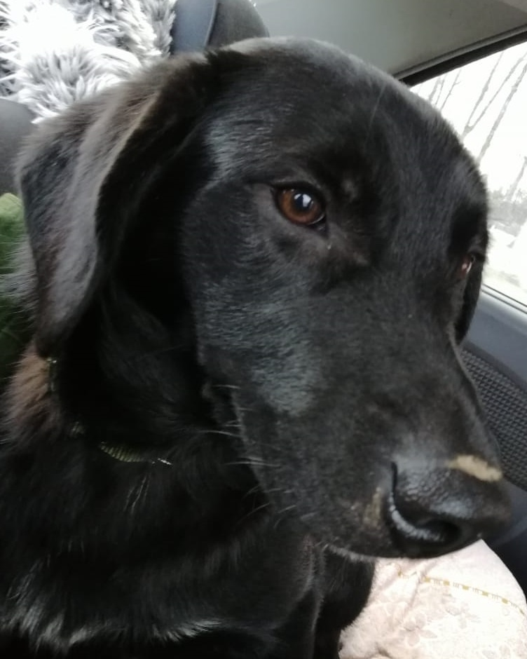

В соответствии с заявлениями от «21» августа 2019 № 54 организация ООО «Медицинский центр Дент Вест» произвела отлов 14.02.2020 в 17:00 и транспортировку животного:
категория: собака, кошка (нужное подчеркнуть);
пол: кобель, сука, кот, кошка (нужное подчеркнуть)
порода метис;
окрас черный;
шерсть средней длины, густая;
уши среднего размера, висят;
хвост длинный, прямой;
размер вес 32 кг, высота в холке 60 см;
возраст (примерный) 2 года;
особые приметы: на лапах белые носочки и на груди небольшое черное пятно;
адрес и описание места отлова: ул. Большая Власьевская, д.4

Исполнитель: | ___________________ Газимагомедова В.Р.  (подпись) (расшифровка подписи)  мп

